Proceso AnoBisiesto

Escribir Sin Saltar "Ingresa el valor de anno:";

Leer anno;

Si ((anno MOD 4 = 0) Y (anno MOD 100 <> 0)) O anno MOD 400 = 0 Entonces

Escribir "el año es bisiesto";

SiNo

Escribir "el año no es bisiesto";

FinSi

FinProceso

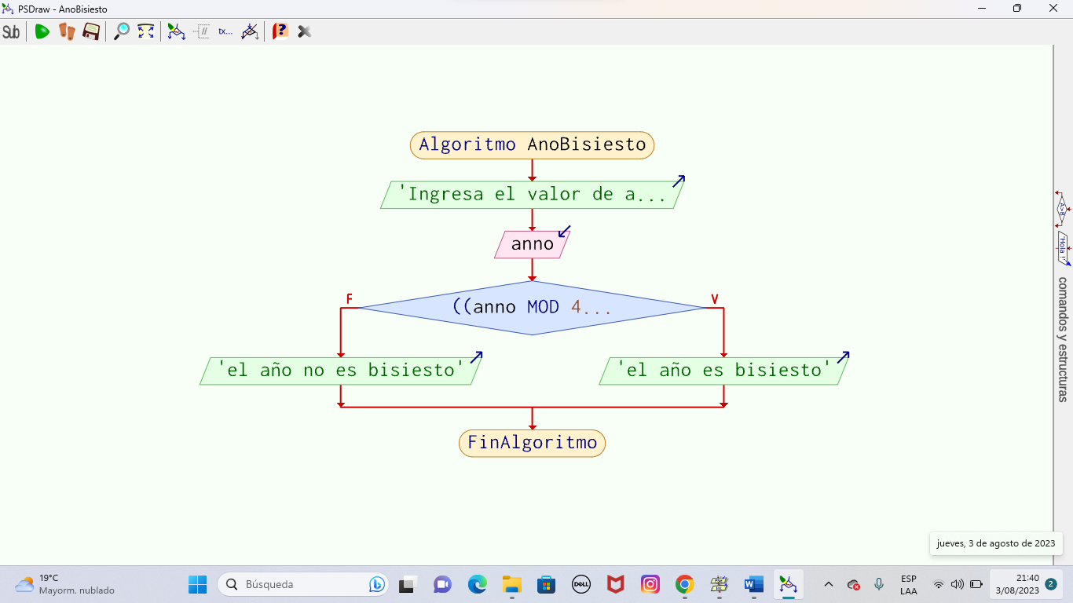

Proceso Primos

Escribir "Ingrese la cantidad de numeros primos a mostrar:"

Leer cant_a_mostrar

Escribir "1: 2" // el primer primo es 2, los otros son todos impares...

cant_mostrados <- 1

n<-3 // ...a partir de 3

Mientras cant_mostrados<cant_a_mostrar Hacer

es_primo <- Verdadero // pienso que es primo hasta que encuentre con que dividirlo

Para i<-3 hasta rc(n) con paso 2 Hacer // ya sabemos que es impar

Si n MOD i = 0 entonces // si la division da exacta...

es_primo <- Falso // ...ya no es primo

FinSi

FinPara

Si es_primo Entonces

cant_mostrados <- cant_mostrados + 1

Escribir cant_mostrados, ": ",n

FinSi

n <- n + 2

FinMientras

FinProceso

